**Проект «Открытый космос» в старшей группе**

Васина Юлия Сергеевна МДОУ «Детский сад комбинированного вида №156» воспитатель

**Вид проекта:** творческий, совместный с родителями

**Продолжительность:** краткосрочный **(** с 04.04.22 г. по 12.04.22 г.) **Актуальность проекта:**

Познакомить детей с российским праздником – День космонавтики, героями космоса. Развивать эмоциональную отзывчивость детей, повышать творческую активность и сплоченность воспитателей, детей и родителей.

**Участники:** педагоги, дети и родители

**Задачи:**

**-** Расширить и углубить знания детей о космосе, дате первого полета Юрия Гагарина в космос.

- Развитие доброжелательности, позитивного отношения друг к другу

- Развитие речевых навыков детей, обогащение и активизация словарного запаса

- Приобщение детей к поисковой деятельности – поиска ответов на поставленные в ходе проекта вопросы и представление их в группе: краткие сообщения, рисунки и т.д.

- Развитие творческих способностей детей

- Воспитание у детей навыков сотрудничества со сверстниками и взрослыми в процессе совместной деятельности

**План мероприятий**

|  |  |  |  |
| --- | --- | --- | --- |
| **№ п/п** | **Содержание работы** | **Сроки выполнения** | **Ответственные** |
| **1.** | Просмотр видео, мультфильмов на тему космоса:  «Полет на Луну»  «Мурзилка на спутнике»  Видеоклип «Знайте, каким он парнем был…»  «Главный звездный» | 04.04.22  05.04.22  06.04.22  08.04.22 | воспитатели |
| **2.** | Чтение и обсуждение рассказов:  В. Степанов «Юрий Гагарин»  Л. Обухова «Звездный сын Земли»  Е. П. Левитан «Сказочные приключения маленького астронома»  Прослушивание песни: **«**Трава у дома» группа «Земляне»  Загадывание загадок о космосе, чтение стихов | 05.04.22  06.04.22  07.04.22  05.04.22  07.04.22  08.04.22 | воспитатели |
| **3.** | Организация родительского уголка:  папка ширма «История праздника «День космонавтики» | 07.04.22 | воспитатели |
| **4.** | Игровая деятельность:  Дид.игра «Планеты Солнечной системы»  С.режиссерская игра «Мы - космонавты»  Подвижная игра «Займи место на ракете»  Дид.игра «Угадай созвездие»  Строительная игра «Космодром»  Подвижная игра «Ждут нас быстрые ракеты»  С.ролевая игра «Космическое путешествие»  Подвижная игра «Космонавты»  Подвижная игра «Солнце и планеты»  Игра на ускорение «Я-ракета»  Подвижная игра «Солнце-чемпион» | 05.04.22  06.04.22  06.04.22  07.04.22  08.04.22  08.04.22  08.04.22  11.04.22  11.04.22 | воспитатели  музыкальный руководитель  инструктор по физической культуре |
| **5.** | Спортивное развлечение «К полету – готов!» | 12.04.22 | инструктор по физической культуре |
| **6.** | Конкурс художественного творчества  «Космос – мир моих фантазий» | 11.04.22 | воспитатели, дети, родители |
| **7.** | Оформление группы на тему космоса | 05.04.22 | воспитатели |
| **8.** | Беседа «Что вы знаете о Космосе?»  «Профессия – космонавт»  «Что я могу увидеть в космосе!»  «Герои космоса»  «Голубая планета – Земля» | 05.04.22  06.04.22  07.04.22  08.04.22  11.04.22 | воспитатели |
| **9.** | Непрерывная образовательная деятельность:  Ознакомление с окружающим миром.  «Космическое путешествие»  ФЭМП  «Космос»  Аппликация.  «Полет в космос»  Введение в художественную литературу.  Чтение рассказа В. Бороздина «Первый в космосе» | 05.04.22  06.04.22  07.04.22  08.04.22 | воспитатели |

**Предполагаемый результат:**

Для детей: развитие у детей инициативы, активности, самостоятельности; расширение знаний об истории возникновения праздника – День космонавтики, изготовление совместной работы «Полет в космос», участие в спортивном развлечении «К полету – готов!», самореализация, создание праздничного настроения.

Для педагогов: внедрение новых методов в работе с детьми и родителями; сплочение коллектива детей и родителей через совместную деятельность; Участие в творческой мастерской «Космос-мир моих фантазий», самореализация.

**МАТЕРИАЛЫ К ПРОЕКТУ** **«ОТКРЫТЫЙ КОСМОС»**

**ОРГАНИЗАЦИЯ РОДИТЕЛЬСКОГО УГОЛКА**

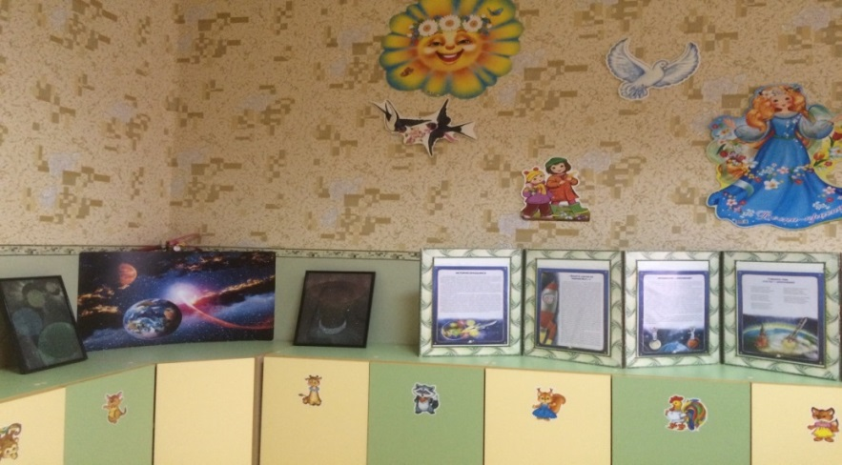

**ИГРОВАЯ ДЕЯТЕЛЬНОСТЬ**

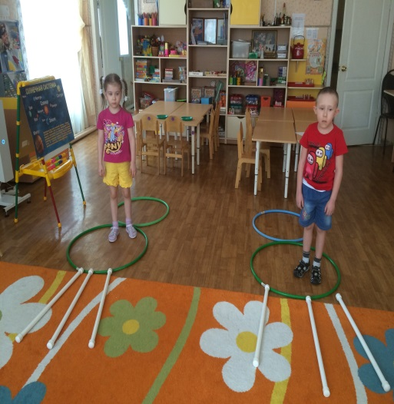 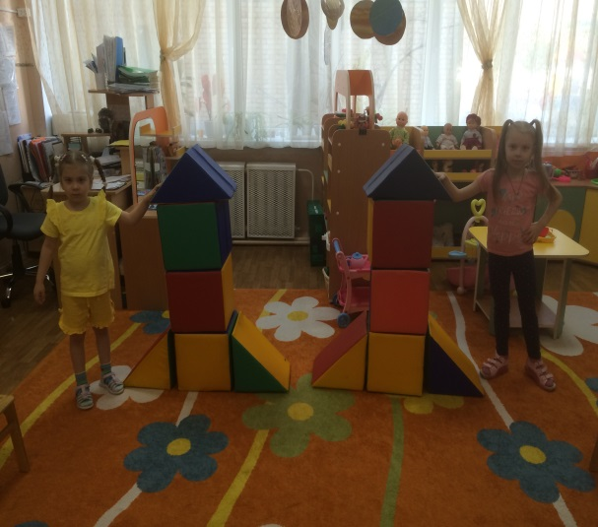

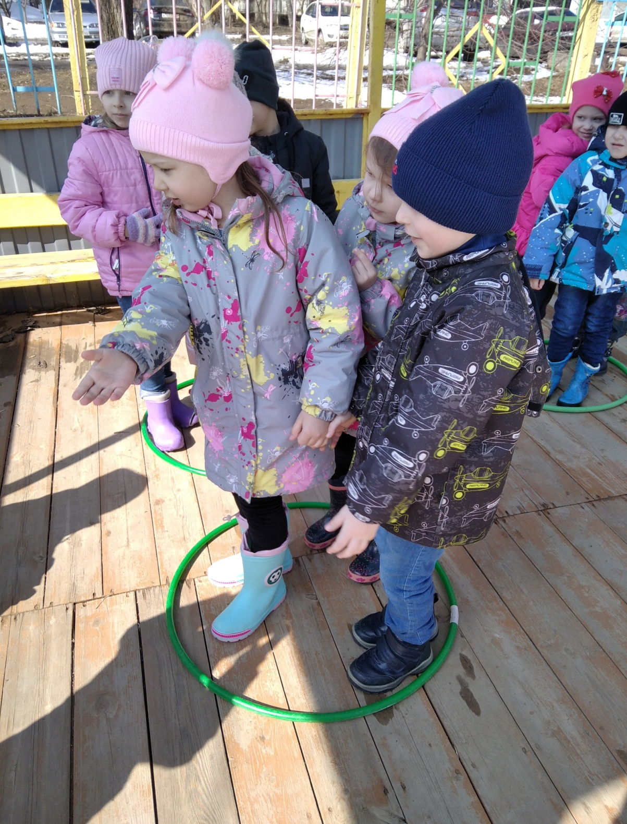

**ИГРЫ**

**1. Дидактическая игра «Планеты Солнечной системы»**

**Задачи:**

***Дидактические.***

• Уточнить названия планет солнечной системы.

• Упражнять в запоминании и назывании планет: Меркурий, Венера, Земля, Марс, Юпитер, Сатурн, Уран, Нептун, Плутон.

***Развивающие*.**

• Развивать внимание и память.

***Воспитательные***.

• Воспитывать умения общаться по поводу игры (слушать друг друга, соблюдать очередность, проявлять уважительное отношение к играющим, аргументировать согласие или несогласие с партнером).

• Воспитывать самоконтроль и контроль за действиями других участников игры (видеть, исправлять и предвидеть ошибку).

***Игровая***.

• Собери как можно больше парочек, и ты выиграл.

**Правила**:

***Организационные***.

• Участвуют от 2 до 4 игроков, они сидят вокруг стола.

• Педагог участвует в игре в роли игрока, ведущего и эксперта.

• Карточки кладутся на середину стола изображением вниз, перемешиваются и раскладываются ровными рядами друг под другом в виде квадрата или прямоугольника.

• Игра заканчивается, когда игроки откроют все карточки.

***Дисциплинарные***.

• Очередность ходов определяется жеребьевкой.

• Картинки переворачивать там, где они лежат, и класть картинкой к верху.

• Если игрок взял карточки не показал их остальным и не назвал, что на них нарисовано, то он пропускает следующий ход, а карточки возвращаются на игровое поле.

• Если игрок откроет две одинаковые карточки, показывает всем игрокам, правильно называет – забирает картинки и делает дополнительный ход.

***Игровое***.

• Выиграет тот, у кого больше пар карточек. Он получает наклейку или картинку.

**Атрибуты к игре.**

• Набор карточек — по две карточки на одно изображение: Меркурий, Венера, Земля, Марс, Юпитер, Сатурн, Уран, Нептун, Плутон.

**Игровые действия.**

Игрок открывает сначала одну карточку, называет, что на ней нарисовано и показывает остальным. Затем открывает вторую карточку, тоже называет и показывает. Если карточки не совпадают – игрок кладет их на прежние места изображением вниз, а право хода переходит к следующему участнику. Если игрок откроет две одинаковые карточки – то забирает их себе, но он должен назвать какую планету он выбрал, и делает еще один ход. Если игрок не назвал планету, он лишается хода. Когда непарные картинки возвращаются на место, все играющие стараются запомнить, где какая картинка лежит. В конце игры каждый игрок считает картинки парами, называя планеты и их характерные особенности.

**Результат.**

• Ребенок собрал больше всех картинок-парочек и выиграл!

• Дети контролируют свои действия и других игроков (видят, исправляют и предвидят ошибку).

**2. Подвижная игра «Займи место на ракете»**

**Цель:**развитие ловкости, быстроты, речь, память.

**Ход игры:**В зале по кругу ставят пять стульчиков. А играющих шесть человек. Дети берутся за руки и начинают движение по кругу, одновременно произнося текст:

Ждут нас быстрые ракеты

Для прогулок по планетам.

На какую захотим -

На такую полетим!

Но в игре один секрет:

Опоздавшим места нет!

На последние слова, все дети быстро стараются занять место на стульчике. Кому не хватило места, выбывает из игры. Затем один стульчик убирают. Побеждает тот, кто займет место на последнем стульчике. На прогулке вместо стульчиков можно использовать кегли, т. е. кто быстрее схватит кеглю, тот продолжает игру.

**3. Подвижная игра «Космонавты»**

**Цель игры:** развитие двигательных умений, быстроты.

**Ход игры:** В зале из веревке делают контуры ракет (на площадке чертят мелом двух – трехместные ракеты).

Количество играющих должно быть больше, чем мест в ракетах. В центре дети берутся за руки и начинают движение по кругу. После слов космонавты приготовится к полету, дети быстро бегут и занимают места в ракете. Кто не успел, остается на земле, а те, кто в ракетах, начинают рассказывать, что они видят в космосе.

После все снова встают и игра продолжается.

Вместо рассказа дети могут выполнять различные упражнения, которые можно наблюдать только в космосе.

**4. Подвижная игра «Солнце и планеты»**

**Цель игры**: развитие рефлексивных способностей и способностей в оценке других людей.

**Ход игры:** В игре выбирается ведущий -"**Солнце**" и 9 участников -"**Планеты**". Ведущий становится в центр. Для удобства центр можно обозначить, например, начертить круг мелом. Детям говорится о том, что "**Солнце**" притягивает к себе "**планеты**". Те "**планеты**", которые наиболее похожи по характеру на "**солнце**", оно притягивает сильнее и располагаются они ближе. Дальше располагаются те "**планеты**", которые наименее похожи по характеру с "**солнцем**".

По порядку все планеты назовёт любой из нас: Раз — Меркурий, Два — Венера, Три — Земля, Четыре — Марс. Пять — Юпитер, Шесть — Сатурн, Семь — Уран, За ним — Нептун. Он восьмым идёт по счёту.

А за ним уже, потом, И девятая планета

Под названием Плутон.  
Далее "**солнце**" расставляет "**планеты**" в соответствии со сходством и различием характеров. Необходимо "**солнцу**" дать столько времени для расстановки, сколько ему потребуется. Как только расстановка закончилась, "**солнце**" становится на своё место и закрывает глаза. "**Планеты**" в это время встают так, как сами думают о сходстве своего характера с характером "**солнца**". После "**солнце**" открывает глаза и называет, что изменилось в расположении "**планет**".

**ПРОСМОТР ПРЕЗЕНТАЦИИ, МУЛЬТФИЛЬМОВ**

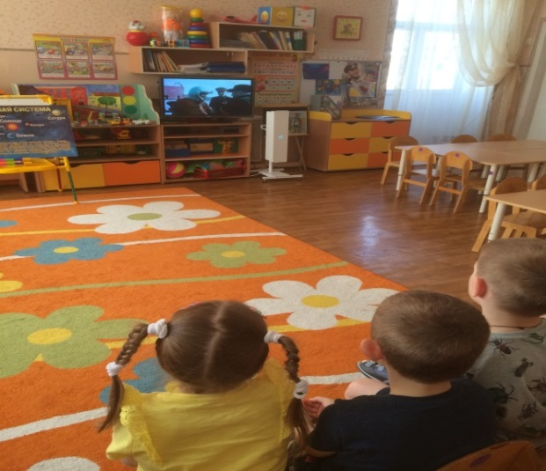 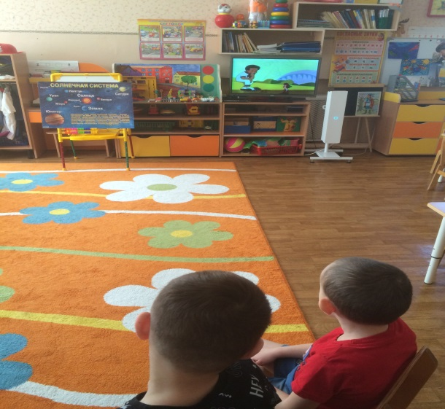

**Непрерывная Образовательная Деятельность**

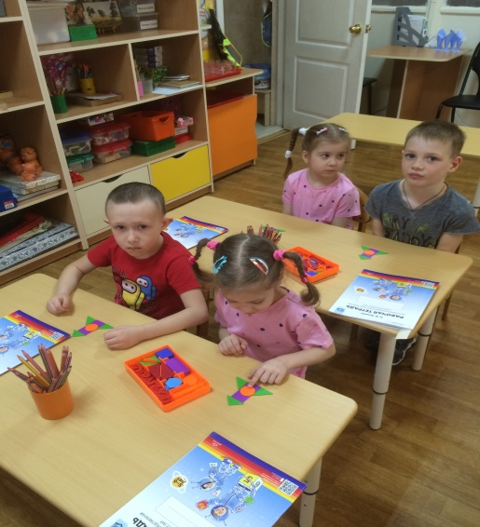 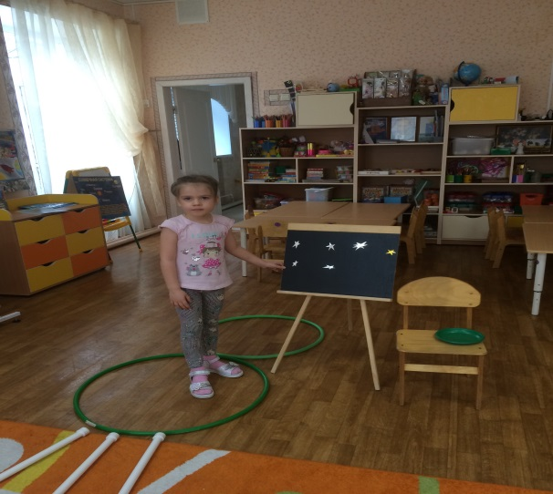

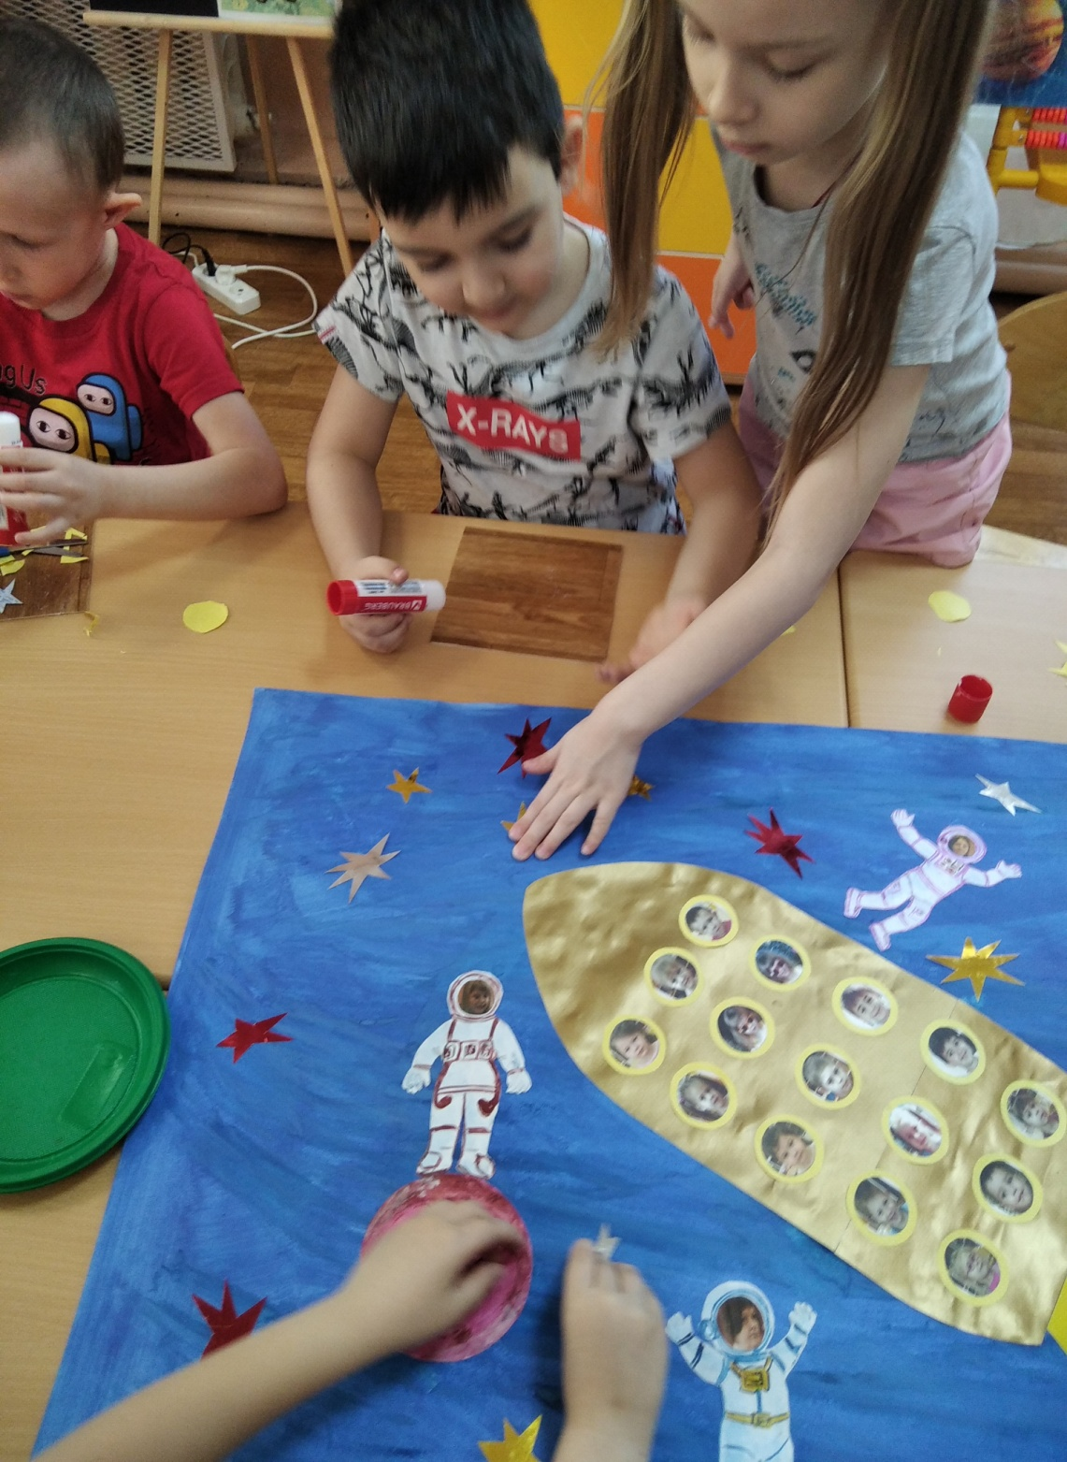

**Загадки**

Осколок от планеты

Средь звезд несется где-то.

Он много лет летит-летит,

Космический… (Метеорит)

Освещает ночью путь,

Звездам не дает заснуть.

Пусть все спят, ей не до сна,

В небе светит нам… (Луна)

Обгоняя ночь и день, вкруг земли бежит олень.

Задевая звезды рогом, в небе выбрал он дорогу.

Слышен стук его копыт, он Вселенной следопыт. (спутник)

Галактика молочная, В которой мы живем,

Рассыпалась космическим Сверкающим дождем.

Мы облететь сумеем Ее когда-нибудь,

Зовем свою галактику Мы просто… . (Млечный путь)

Планета голубая, Любимая, родная.

Она твоя, она моя, А называется… (Земля)  
  
По темному небу рассыпан горошек

Цветной карамели из сахарной крошки,

И только тогда, когда утро настанет,

Вся карамель та внезапно растает. (Звезды)  
  
В небе виден желтый круг

И лучи, как нити.

Вертится Земля вокруг,

Словно на магните.

Хоть пока я и не стар,

Но уже ученый — Знаю, то — не круг, а шар,

Сильно раскаленный. (Солнце)  
  
Человек сидит в ракете.

Смело в небо он летит,

И на нас в своем скафандре

Он из космоса глядит. (Космонавт)

Крыльев нет, но эта птица

Полетит и прилунится. (Луноход)

Чудо-птица-алый хвост

Прилетела в стаю звезд. (Ракета)  
  
Космонавт, проверив трос,

Что-то надевает,

Та одежда припасет

И тепло, и кислород. (Скафандр)

Есть окошко в корабле

— «Челенджере», «Мире».

Но не то, что на Земле

- В доме и в квартире.

В форме круга то окно,

Очень прочное оно. (Иллюминатор)

Чтобы глаз вооружить

И со звездами дружить,

Млечный путь увидеть чтоб

Нужен мощный… (Телескоп)

**СТИХИ**

**В космосе так здорово!**

**О. Ахметова**

В космосе так здорово!

Звёзды и планеты

В чёрной невесомости

Медленно плывут!

В космосе так здорово!

Острые ракеты

На огромной скорости

Мчатся там и тут!

Так чудесно в космосе!

Так волшебно в космосе!

В настоящем космосе

Побывал однажды!

В настоящем космосе!

В том, который видел сквозь,

В том, который видел сквозь

Телескоп бумажный!

***

**Улыбка Гагарина**

**И. Левченко**

Я помню, солнце в этот день искрилось:

Какой был удивительный апрель!

И в сердце радость с гордостью светилась:

Из космоса Гагарин прилетел!

Его все по улыбке узнавали -

Такой улыбки не было второй!

Весь мир рукоплескал! Все ликовали:

Гагарин облетел наш шар земной!

С тех пор приблизились неведомые дали,

Осваивают космос корабли.

А начинал - российский, славный парень,

ГАГАРИН - ПЕРВЫЙ КОСМОНАВТ ЗЕМЛИ!

***

**Яков Аким**

Есть одна планета-сад

В этом космосе холодном.

Только здесь леса шумят,

Птиц скликая перелётных,

Лишь на ней одной цветут

Ландыши в траве зелёной,

И стрекозы только тут

В речку смотрят удивлённо.

Береги свою планету -

Ведь другой, похожей, нету!

***

**Луноход**

**Валентин Берестов**

Прилунился лунолёт.

В лунолёте - луноход.

Цирки, кратеры и лунки

Луноходу не страшны.

Оставляет он рисунки

На поверхности Луны.

Пыли много, ветра нет.

Жить рисункам тыщу лет!

***

**Юрий Гагарин**

**В. Степанов**

В космической ракете

С название «Восток»

Он первым на планете

Подняться к звёздам смог.

Поёт об этом песни

Весенняя капель:

Навеки будут вместе

Гагарин и апрель.

***

День сегодня не простой,

Это в мире знает каждый

Впервые в космос полетел

Человек с земли отважный.

12 апреля 1961 года - первый полёт человека в космос

Сегодня праздник считают своим

И физики, и математики.

А также все люди встретить спешат

Великий День космонавтики.

Мы пока что только дети

Но придёт желанный час –

На космической ракете

Дружно полетим на Марс!

В небе звёзды ярко светят

И ракету нашу ждут

К дальней сказочной планете -

Наш космический маршрут.

**ТВОРЧЕСКАЯ МАСТЕРСКАЯ**

**«КОСМОС-МИР МОИХ ФАНТАЗИЙ»**

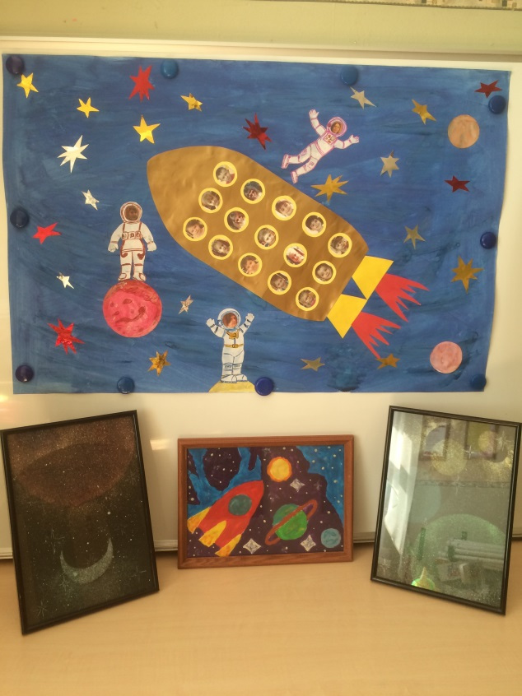

**ОФОРМЛЕНИЕ ГРУППЫ**

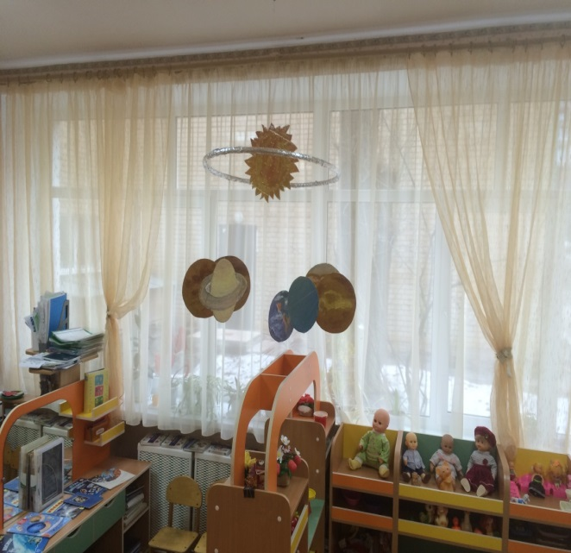 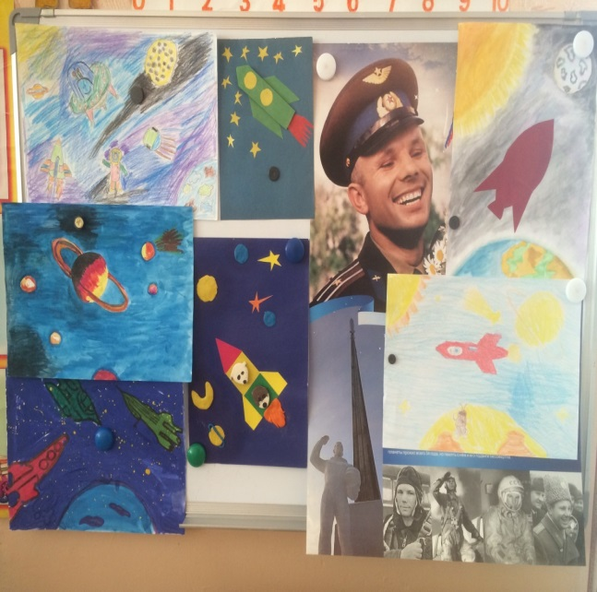

**БЕСЕДЫ**

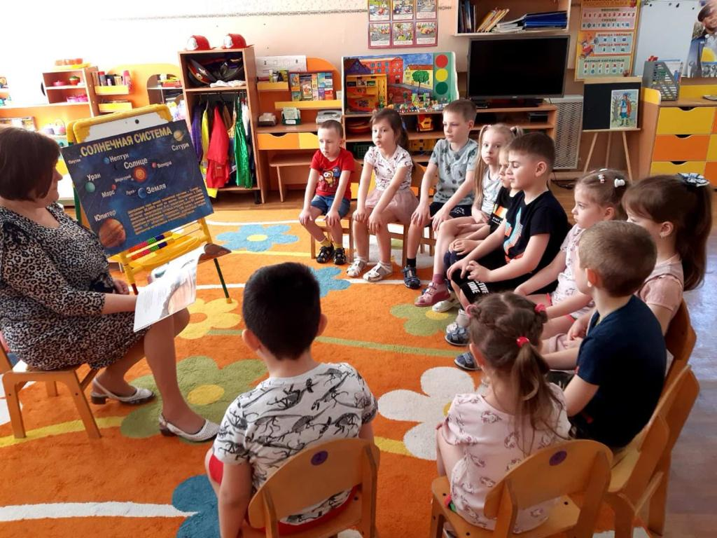 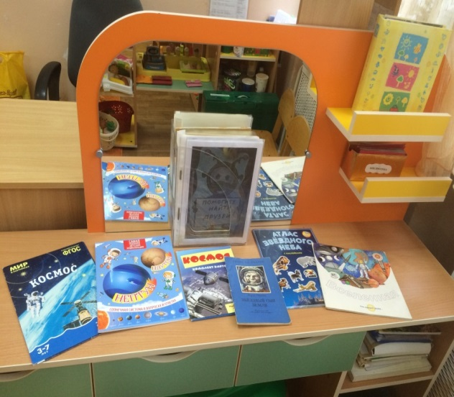

**САМОСТОЯТЕЛЬНАЯ ДЕЯТЕЛЬНОСТЬ**

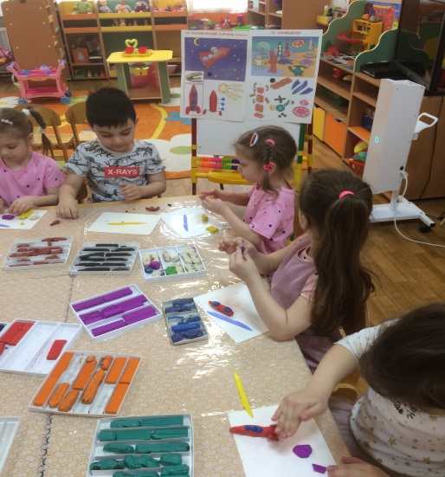 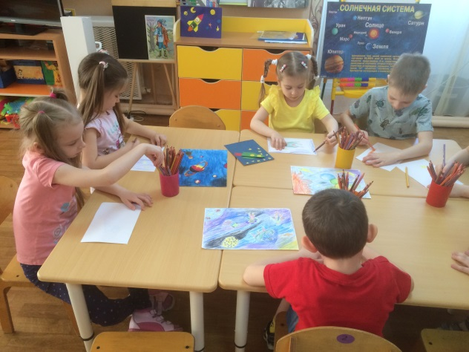

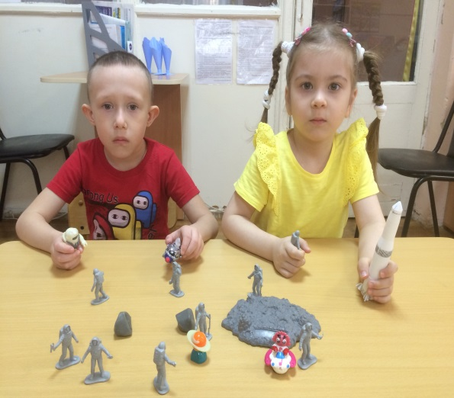 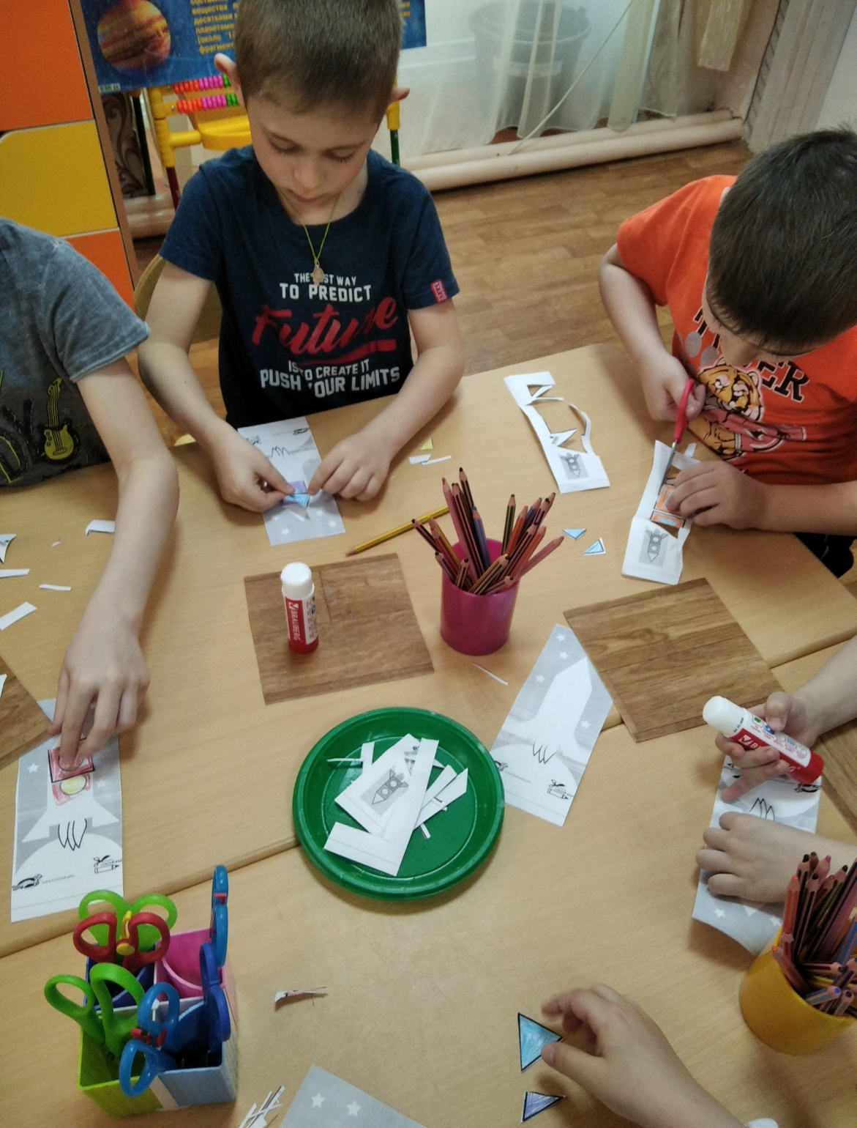

**Непрерывная образовательная деятельность**

**по познавательному развитию**

**Тема: «Космическое путешествие».**

Образовательная область - *«Социально – коммуникативное развитие»*

Интеграция образовательных областей –

*«Познавательное развитие»*, *«Речевое развитие»*, *«Художественно – эстетическое развитие»*.

Цель: уточнить и обобщить знания о **космосе**.

Задачи:

Образовательные:

• Формировать понятие “**космос”**.

•

• Закрепить знания детей о **космонавтах**;

• Обогащать речевой словарь словами по теме;

Развивающие:

• Развивать смекалку, зрительную память, воображение, внимание.

• Способствовать формированию мыслительных операций, развитию речи, умению аргументировать свои высказывания.

• Развивать мелкую и общую моторику;

Воспитательные:

Воспитывать уважение к трудной и опасной профессии **космонавта**;

Воспитывать дружеские взаимоотношения между детьми, оказывать посильную помощь друг другу.

Воспитывать интерес к математике.

Воспитывать самостоятельность в работе.

Оборудование: обручи, гимнастические палки, кубики, игрушки, муляжи овощей и фруктов, звёздочки 14 штук.

**Предварительная работа:** рассматривание иллюстраций на тему «Космос», чтение книг о космосе, космонавтах, просмотр презентаций.

**Ход НОД:**

**Воспитатель:** Мы привыкли к тому, что где-то далеко-далеко от Земли, в

пространстве, называемом космос, летают космические корабли. В кораблях по многу дней живут и работают люди. Они наблюдают, изучают, ставят эксперименты, а потом возвращаются на Землю.

Великое множество планет вращается вокруг звёзд во Вселенной.

Они так далеко, что с Земли не видны. Вы смотрели когда-нибудь

на звёздное небо? Сколько на небе звёзд! Их невозможно

сосчитать! ( Выключается свет, включается шар.) Представьте себе тихую, лесную ночь. Тёмное небо, усыпанное звёздами.

( Звук шума ракетных двигателей. Загорается свет)

**Воспитатель:** Я предлагаю отправиться в космическое путешествие на ракете. Для этого, надо построить ракету, да и в космос может полететь только самый подготовленный. Вижу все хотят в полёт! Открываю школу юных космонавтов.

Каким должен быть космонавт?

**Дети:** Здоровым, сильным, образованным, умным, трудолюбивым, смелым,

мужественным, выносливым, упорным.

**Воспитатель:** Проверим, как вы знаете историю?

Кто первым полетел в космос?

**Дети:** Всем в мире хорошо знаком

Отважный русский парень

Он первый в космос полетел

Зовут его – Гагарин!

**ВИДЕОКЛИП «ЗНАЕШЬ, КАКИМ ОН ПАРНЕМ БЫЛ»**

**Воспитатель:** Первым человеком, отправившимся в космос, стал Юрий Гагарин.

Его ракета стартовала с космодрома Байконур 12 апреля 1961 года. Но прежде, чем запустить в космос человека, требовалось понять, как поддерживать в кабине пилота нужную температуру воздуха, как обеспечить космонавту бесперебойную доставку кислорода, как уберечь его от перегрузок давления во время взлёта и помочь адаптироваться в невесомости. И - что немаловажно – как сделать так, чтобы космонавт, выполнив задание, смог вернуться на Землю. Исследования и испытания заняли 10 лет. Существами, проложившими человеку дорогу в космос, стали собаки. Собаки Белка и Стрелка были запущены в космос на прототипе космического корабля. Собакам были установлены памятники.

**Воспитатель:** Проверим ваши физические данные.

**1-й конкурс** «Строим ракету»

Дети «строители» раскладывают обручи и гимнастические палки.

**2-й конкурс** «Готовим ракету к старту»

Наполнить ракету «продуктами» (кубики)

Предметами для экспериментов (игрушки, муляжи овощей и фруктов)

**3-й конкурс** «Кто готов к взлёту»

Капитан с обручем подходит к «экипажу», игрок хватает за обруч и они бегут к «ракете», где «космонавт» садится в обруч - «отсек».

**Воспитатель:** Ну что ж, вижу вы все готовы к полёту. Проверим ваши

интеллектуальные способности.

Сколько планет в солнечной системе?

**Дети по очереди:** По порядку все планеты

Назовёт любой из нас:

Раз-Меркурий, два - Венера, три - Земля, четыре- Марс, пять- Юпитер, шесть- Сатурн, семь- Уран, за ним – Нептун, он восьмым идёт по счёту. А за ним уже, потом, и девятая планета под названием - Плутон.

**Воспитатель:** Как называется наша планета? (Земля)

- Чем Земля отличается от других планет?

**Воспитатель:** Проверим вашу сообразительность. Отгадайте загадки.

- Ну-ка, кто из вас ответит:

Не огонь, а больно жжёт,

Не фонарь, а ярко светит

И не пекарь, а печёт? (СОЛНЦЕ)

- Что за чудная машина

Смело по Луне идёт?

Вы её узнали, дети? Ну, конечно (ЛУНОХОД)

- С Земли взлетает в облака,

Как серебристая стрела,

Летит к другим планетам

Стремительно…(РАКЕТА)

- Он космос покоряет,

Ракетой управляет,

Отважный, смелый астронавт

Зовётся просто…(КОСМОНАВТ)

**Звездочёт:** Вы ребята, молодцы! Прошли все испытания. И сейчас прошу вас

занять свои места. Мы отправляемся в полёт.

(Звук шума ракетных двигателей. Свет выключается. Шар вращается)

**ИГРА «Земля, Огонь, Вода, Воздух»**

Дети строятся в два круга и идут по кругу. В центре ведущий даёт команды.

Дети выполняют движения:

«Земля!»- присесть,

«Воздух!»- подуть,

«Вода!»- движения руками «плывут»,

«Огонь!»- руки вверх поднимают, кружатся вокруг своей оси.

**Воспитатель:**

Нам кажется, что созвездие БОЛЬШОЙ МЕДВЕДИЦЫ – всего лишь видимый семизвёздный КОВШ, и только. В действительности это его маленькая часть. Помните? 125 звёзд вмещает в себя это созвездие! Но эти семь звёзд – главное украшение наказанной царской дочери. Каждая из них имеет своё имя. Созвездие МАЛОЙ МЕДВЕДИЦЫ по очертаниям похоже на БОЛЬШУЮ МЕДВЕДИЦУ.

**ИГРА «Собери Большую и Малую Медведицу»**

Дети выкладывают силуэт созвездий из маленьких звёздочек (ковш).

**Воспитатель:** Вот и подошло к концу наше путешествие и нам пора возвращаться в детский сад**.** Дети улетают. (Свет гаснет. Звук шума корабля)

**Воспитатель:** Каждый ребёнок – это мечтатель,

В будущем врач, учёный, писатель,

Физик, биолог или артист,

Химик, учитель или таксист.

Ну, а пока дети просто мечтают

И кем угодно себя представляют.

Рефлексия.

**Воспитатель:** Да, ребята, такой прекрасной, цветущей планеты, как наша Земля –больше нет. Как же нам надо беречь ее? Что мы можем сделать для нашей любимой планеты, для нашей Родины? *(ответы детей)*

А чтобы вы помнили о нашем **путешествии**, я дарю вам именные звездочки. Смотрите на них и знайте, что вы - маленькие звездочки своей планеты Земля.